Memasukan link ke dalam postman dan memilih method GET lalu jalankan Send dan akan muncul outputnya

Masukan link pada Postman dan pilih method POST dan masukkan raw dalam body dan pilih JSON dan hapus id dari link pertama.

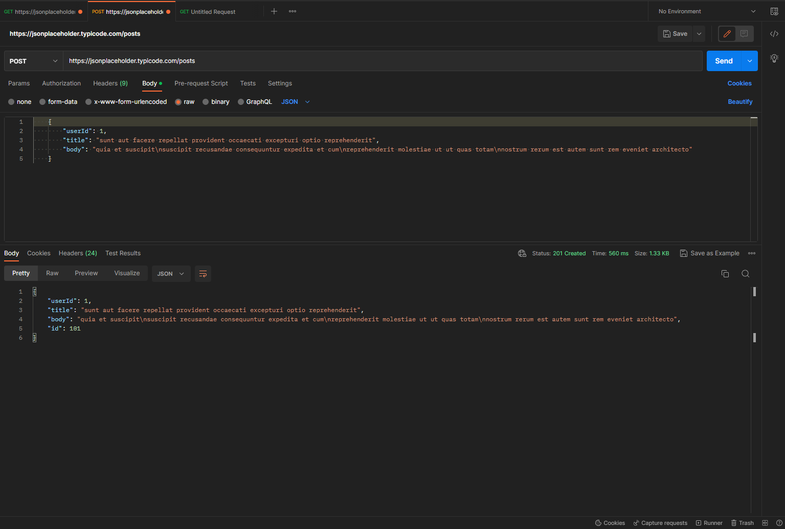

Masukan link pada POSTMAN dan piih method GET lalu Send dan akan muncul outputnya.

Masukan link pada postman dan pilih method PUT dan masukan raw di dalam body dan pilih JSON jangan lupa menghapus ID dari table pertama  atau link pertama dan klik send dan akan muncul outpunya.

Masukan link pada postman dan pilih method DELETE dan langsung jalankan send dan outputnya akan terhapus isinya.